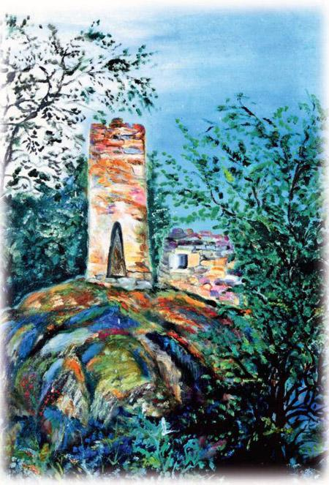Это сказка, то есть вымысел. Но такое вполне могло случиться в жизни. Жила в одном ауле девочка-сиротка. Родители у неё умерли, и остались они вдвоём с бабушкой. Только бабушка эта была совсем не похожа на других бабушек. Она разрешала своей внучке гулять по вечерам. Конечно, это неправильно, но у бабушки на этот счёт было своё мнение.Как-то ночью, да, да, ночью, хоть это и нехорошо, шла девочка по тропинке. Уж очень она любила гулять по ночному лесу. Кругом стоят деревья, высокие, важные, головами ветвистыми качают: дескать, как нехорошо – в такой поздний час ребёнок один в лесу! Подошла озорница к родничку, наклонилась к воде, а там звёздочка дрожит, отражается. Только одна звёздочка на весь родник. Поняла девочка, что неспроста это. Видно, звёздочке тоже одиноко, и она тоже решила немного погулять. Зачерпнула малышка в ладоши воду вместе с отражённой звёздочкой, наклонилась ещё ниже и тихонько её поцеловала. И вдруг послышался ей сверху далёкий звонкий смех. Подняла она головку к небу, нашла глазками свою новую подружку, да как закричит:– Привет тебе! Давай дружить!В ответ, словно звон хрустальный, сверху посыпалось:– Д-а-авай!И принялись они играть, весело так! То девочка за звёздным светом гоняется, то звёздный свет за девочкой. А потом подставила малышка горсть, в неё лучик звёздный скользнул и наполнил её блестящим серебряным туманом. Туман этот тёплый, и так от него хорошо, хорошо! Тут девочка спать захотела. Пожелала она звёздочке спокойной ночи и пошла домой. Вскоре пришёл рассвет, и звёздочка заснула до вечера. А как пришла ночь, они опять встретились. Так и повелось, чуть стемнеет – подружки снова вместе.Но вот однажды девочка заболела. Ничего страшного, обыкновенная ангина. Уж как она просилась у бабушки на улицу, как просилась, но бабушка строго-настрого велела ей сидеть дома. И вот она лежит в своей постельке, и очень ей грустно. Вдруг – тук, тук – тихонечко так кто-то в окошко стучится. Посмотрела девочка, а там золотой мальчик, совсем прозрачный, и весь светится. Подбежала больнушка к окну и впустила мальчика. А он смотрит на неё большими весёлыми глазами и говорит:– Я звёздный дух твоей подружки. Сегодня нам с нею исполнилось триста миллионов лет. По звёздным меркам мы совсем ещё дети. Звёздочка приглашает тебя на наш праздник. Ты ведь не откажешься, правда?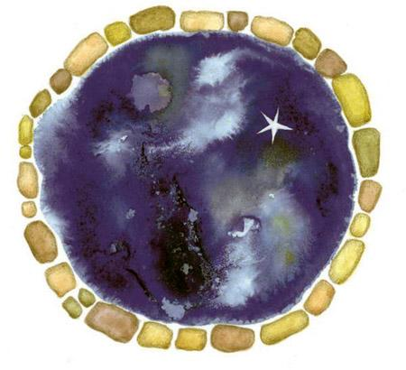Ну и обрадовалась девочка:– Конечно! – и тотчас же побежала отпрашиваться у бабушки.И что вы думаете? Бабушка, чудачка, взяла да и отпустила её! Даже послала банку варенья.С тех пор прошло много времени, а девочка ещё не вернулась со дня рождения. Нет, нет, с нею ничего плохого не случилось. Просто там, на небе, год представляется мгновением, и вот девочке с друзьями кажется, что ещё прошло совсем мало времени. Так что для них праздник только-только начался, ну, они и веселятся беззаботно. И если ты выйдешь вечером на улицу, то можешь увидеть, как им здорово. Девочка теперь превратилась в звезду, ведь человеку нельзя так долго быть в небе. Вглядись внимательно, и ты увидишь их рядом – две звёздочки-подружки. Смотри, как они переливаются голубыми, красными, зелёными огоньками, это они так смеются. Но когда пройдёт лет сто, кончится праздник, девочка-звёздочка снова станет человеком, вернётся и всё нам расскажет.

